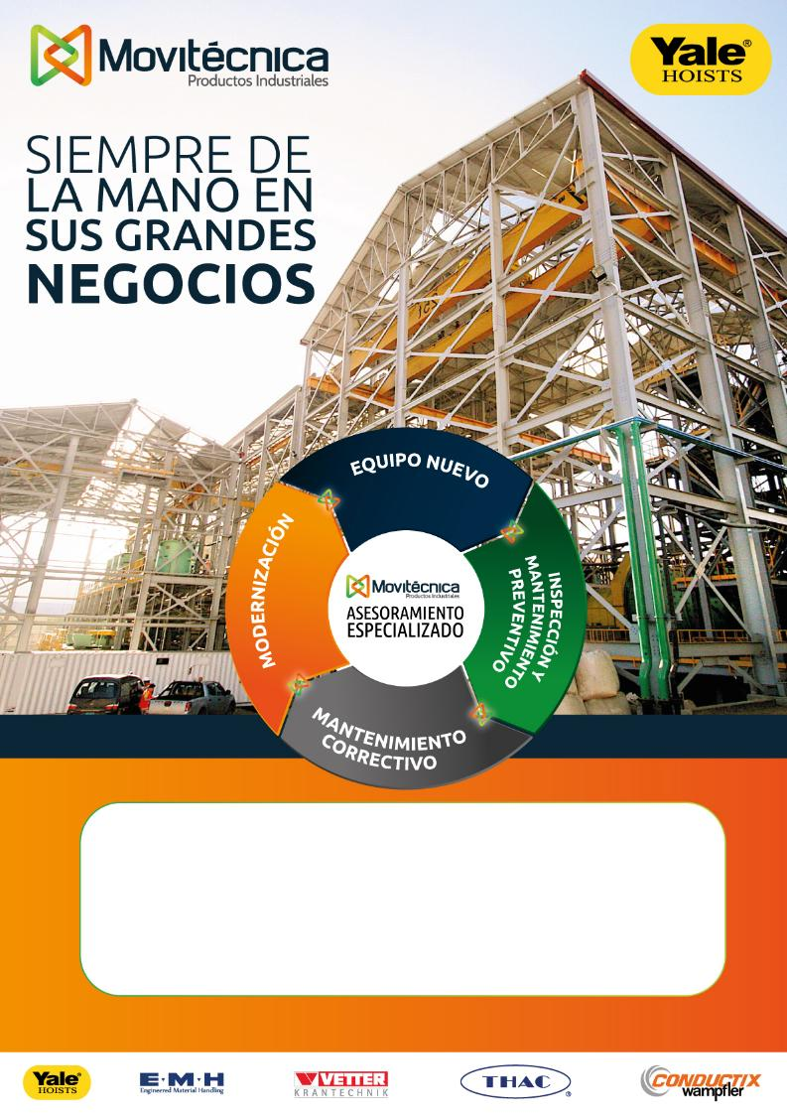

{CLIENTE}

{TITULO}

{MES} – {ANHO}

ÍNDICE
1. DATOS DEL CLIENTE 3
2. DATOS DEL EQUIPO 3
3. ANTECEDENTES: 4

